Opis Architektury - wykonany na potrzeby przygotowania RFP dla wdrożenia systemu zarzadzania tożsamością cyfrową i dostępem w PFRON.

Spis treści
Definicje i skróty 3
Wstęp 4
Cel i zakres dokumentu 4
Architektura wysokopoziomowa [ASIS] 6
Schemat 6
Opis 6
Architektura wysokopoziomowa [TOBE] 8
Schemat 8
Środowiska systemu IDM 10
Role i użytkownicy systemu IDM 11
Role 11
Użytkownicy 12
Zasady zarządzania tożsamością cyfrową w PFRON 12
Stany tożsamości 13
Zasady zarządzania dostępem do systemów dziedzinowych 14
Założenia do wdrożenia 15
Zakres dostawy 15
Zasady licencyjne 16
Zwymiarowanie rozwiązania 16
Preferencje w zakresie infrastruktury/architektury 16
Wyłączenia 17

Definicje i skróty
Autoryzowane/Zaufane źródło danych – system teleinformatyczny, z którego IDM pobiera informacje o Pracownikach i współpracownikach. W PFRON jest nim system HR, w którym przechowywane są rekordy kadrowe dotyczące wszystkich Pracowników oraz osób współpracujących na podstawie umów cywilno-prawnych. Pozostałe typy tożsamości powinny być wprowadzane w dedykowanych formatkach IDM.
IDM – System zarządzania tożsamością elektroniczną, uprawnieniami i dostępem.
Pracownik - Pracownik PFRON zatrudniony na podstawie umowy o pracę.
System dziedzinowy – system teleinformatyczny eksploatowany w PFRON do którego posiadają dostęp Pracownicy oraz Współpracownicy Systemy dziedzinowe mają zostać zintegrowane z IDM w zakresie zarządzania uprawnieniami użytkowników oraz dostępem.
System źródłowy – system teleinformatyczny z którego IDM pobiera dane zasilające repozytorium tożsamości.
Tożsamość elektroniczna – cyfrowe odwzorowanie osoby fizycznej w systemach teleinformatycznych.
Użytkownik – Osoba (Pracownik lub Współpracownik) posiadający uprawnienia co najmniej w jednym systemie teleinformatycznym PFRON.
Współpracownik - Osoba wykonująca pracę na rzecz PFRON zatrudniona w innej firmie, która posiada umowę z PFRON. W szczególności są to serwisanci eksploatowanych systemów teleinformatycznych dla których PFRON posiada podpisane aktywne umowy utrzymaniowe.
Zamawiający/PFRON – Państwowy Fundusz Rehabilitacji Osób Niepełnosprawnych.

Wstęp
W ramach przygotowania do wdrożenia jednolitego systemu zarządzania tożsamością cyfrową i dostępem w PFRON dokonano wewnętrznej analizy infrastruktury teleinformatycznej w celu sprecyzowania zakresu projektu wdrożenia systemu klasy IDM. Głównym zadaniem w ramach prowadzonych prac było opracowanie materiałów – wyników przeprowadzonej analizy – które pozwolą na sprecyzowanie wymagań, określenie docelowego przedmiotu zamówienia oraz zwymiarują środowisko Zamawiającego co pozwoli na minimalizację ryzyka przy uzyskiwaniu odpowiedzi od podmiotów z rynku na planowane postępowanie przetargowe.
Zakres prac został podzielony na 7 obszarów, z których każdy wiąże się z opracowaniem odrębnego dokumentu. Poniżej przedstawiono ich listę:
- 01. Analiza techniczna
- 02. Architektura
- 03. Procesy
- 04. Zakres wdrożenia
- 05. Zakres szkoleń i warsztatów
- 06. Wymagania
- 07. Oczekiwana zawartość Oferty
Niniejszy dokument opisuje zakres przewidziany w pkt 02. Architektura

Cel i zakres dokumentu
Cel dokumentu
Dokument wchodzi w skład dokumentacji wykonanej na potrzeby uruchomienia postępowania zakupowego na wdrożenie systemu klasy IDM. Jego zadaniem jest przedstawienia aktualnej architektury wysokopoziomowej obszaru zarzadzania uprawnieniami i dostępem oraz docelowej, oczekiwanej przez Zamawiającego. Dodatkowo w ramach opracowania dokumentu Architektury przedstawiony zostanie model logiczny IDM z uwzględnieniem ról, użytkowników, podstawowych zasad zarządzania tożsamością cyfrową oraz dostępem w PFRON.

Zakres dokumentu
W zakresie informacyjnym przewidzianym dla dokumentu 02. Architektura zawierają się następujące obszary:
- Opis architektury wysokopoziomowej ASIS.
- Opis oczekiwanej architektury wysokopoziomowej TOBE.
- Model logiczny obszaru zarządzania tożsamością cyfrową w zakresie:
  - Ról wewnętrznych systemu IDM
  - Rodzajów i przewidywanej liczby użytkowników
  - Podstawowych zasad zarządzania tożsamością cyfrową
  - Podstawowych zasad zarządzania dostępem i autoryzacją
  - Preferowanych zasad udzielania licencji
  - Preferencji w zakresie infrastruktury

Architektura wysokopoziomowa [ASIS]

Schemat
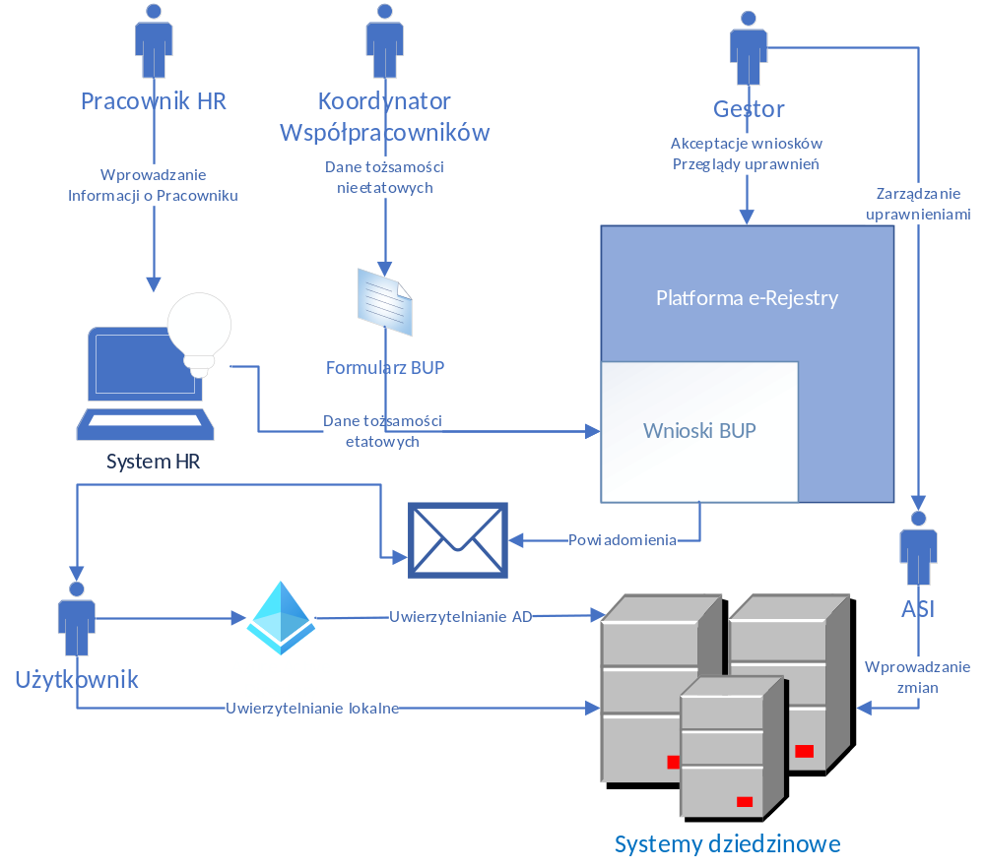

Opis
Pracownik HR – Osoba wprowadzająca zmiany w zakresie tożsamości dla Pracowników PFRON.
Koordynator Współpracowników – osoba posiadająca uprawnienia w systemie BUP pozwalające na wprowadzanie współpracowników z użyciem dedykowanego Formularza BUP.
Gestor – Administrator merytoryczny danego systemu – odpowiada za akceptację wniosków o dostęp do systemu, przeprowadza cykliczne procesy przeglądu uprawnień.
Użytkownik – Pracownik lub współpracownik korzystający z systemów teleinformatycznych w PFRON.
ASI – Administrator techniczny systemu – po akceptacji merytorycznej wprowadza zmiany uprawnień w systemie teleinformatycznym.
System HR – system kadrowy będący źródłem informacji o tożsamościach etatowych. Rozwiązanie własne oparte na Oracle Forms.
BUP – Baza Uprawnień Pracowniczych. System zbudowany na platformie e-Rejestry służący do wystawiania wniosków o uprawnienia, wprowadzania tożsamości nieetatowych, przebiegu procesów akceptacyjnych, udostępniania informacji wymaganych do przeprowadzenia przeglądów uprawnień. Dodatkowo system odkłada bieżące informacje o uprawnieniach użytkowników w systemach teleinformatycznych.
W obecnej architekturze obszaru zarządzania tożsamością nie występują mechanizmy weryfikujące faktyczny stan uprawnień w systemach dziedzinowych. Informacje o uprawnieniach są deklaratywne. Nie wykorzystuje się żadnych mechanizmów automatyzacji przy nadawaniu lub odbieraniu uprawnień – komunikacja odbywa się wyłącznie na podstawie zgłoszeń w systemie BUP oraz wiadomości e-mail. Gestorzy na podstawie zgłoszeń samodzielnie realizują zmiany uprawnień w systemach dziedzinowych.
Nie działają procesy związane z przeszeregowaniem użytkowników. Procesy Joiner i Leaver są obsługiwane manualnie. Brak zaimplementowanych mechanizmów pozwalających na zarządzanie przez role biznesowe – przez co Pracownicy, którzy wykonują zbliżone czynności musza mieć nadawane uprawnienia manualnie.

Architektura wysokopoziomowa [TOBE]

Schemat

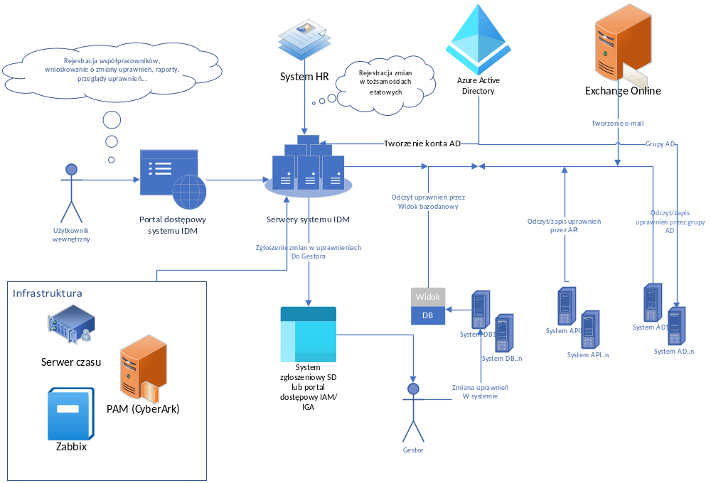
Opis
Oczekuje się, że wdrożenie nowego Systemu IDM skutkować będzie wyższym stopniem automatyzacji oraz implementacją kompletnych procesów związanych z cyklem życia tożsamości. Przedstawiony powyżej schemat jest poglądowy i w sposób ogólny pokazuje oczekiwania w kontekście architektury rozwiązania. Dodatkowo na etapie analizy przedwdrożeniowej zostanie rozstrzygnięte gdzie mają być wprowadzane informacji e tożsamościach nieetatowych – czy będzie to formularz IDM czy jednak Zamawiający zdecyduje się na wprowadzenie tych rodzajów tożsamości w systemie HR.
Użytkownik wewnętrzny będzie miał do dyspozycji portal dostępowy systemu IDM w którym m.in. będzie miał możliwość:
- Rejestracji współpracownika
- Zakończenia okresu współpracy ze współpracownikiem
- Wnioskowania o zmianę uprawnień swoich i współpracowników
- Przeglądu uprawnień
- Generowania raportów
- Akceptacji wniosków o uprawnienia (Przełożeni i Gestorzy)
- Blokowania technicznego kont (wybrane osoby, np. w przypadku wystąpienia incydentu cyberbezpieczeństwa)
- Innych funkcji dostępnych w systemie.
W ramach ustaleń prowadzonych na etapie analizy przedwdrożeniowej zostanie rozstrzygnięte miejsce wprowadzania danych o Współpracownikach oraz ich zmiany. Nie wyklucza się wprowadzenia zmian w zakresie systemu HR jako jedynego źródła informacji o wszystkich tożsamościach.
Portal IDM jest front-endem systemu IDM, będącego klasyczną aplikacją typu klient-serwer składającą się z warstw:
- Interfejs użytkownika (Portal www)
- Przetwarzanie danych (Silnik IDM)
- Składowanie danych (Baza danych)
Serwery systemu IDM odpowiadają za przetwarzanie i składowanie danych w tym:
- Komunikację z systemami źródłowymi w zakresie zmian w tożsamościach etatowych
- Komunikację z Active Directory w zakresie zapisu i odczytu użytkowników oraz grup AD na potrzeby wytworzenia i/lub blokady użytkownika.
- Komunikację z Exchange Online w zakresie zapisu i odczytu uprawnień do skrzynek pocztowych.
- Komunikację poprzez interfejsy API z systemami dziedzinowymi w zakresie zarządzania uprawnieniami i użytkownikami.
- Odczyt z widoków bazodanowych informacji o uprawnieniach w systemach DB przechowujących dane o użytkownikach i uprawnieniach w lokalnych bazach danych.
- Zapisu i odczytu zawartości grup AD na potrzeby zarządzania uprawnieniami dla systemów AD, w których przypisanie do ról zależy od przynależności do grupy AD.
- Tworzenie i działanie mechanizmów przepływów akceptacyjnych dla wniosków.
- Komunikację z systemem HR – w zależności od ustaleń projektowych będzie to komunikacja inicjowana przez system HR (przesyłanie komunikatów na szynę ESB lub wywoływanie API) lub przez system IDM (odczyt z widoków bazodanowych lub cykliczne wywołanie API). Preferowanym kierunkiem komunikacji jest inicjowanie komunikacji przez System HR. Zamawiający w razie potrzeby dokona niezbędnych zmian po stronie Systemu HR w celu zapewnienia możliwości technicznych takiej integracji.
- Udostępnienie wewnętrznego systemu zgłoszeniowego w ramach portalu na potrzeby wniosków do Gestorów o nadanie/usunięcie manualne uprawnień w zarządzanych przez nich systemach lub wykorzystanie posiadanego przez Zamawiającego systemu zgłoszeń SD.
- Udostępnienie silnika raportowego.
- Zarządzanie kampaniami recertyfikacyjnymi (przeglądy uprawnień)
- Inne procesy związane z tożsamościami.
Systemy zarządzane/dziedzinowe – to wszystkie systemy dla których IDM będzie zarządzał uprawnieniami. Z uwagi na specyfikę integracji z tymi systemami identyfikuje się 3 główne grupy:
- Systemy AD – systemy, dla których uprawnieniami zarządza się poprzez zmianę przynależności w grupach Active Directory. W tym przypadku istnieje możliwość wdrożenia pełnej automatyzacji procesów modyfikacji uprawnień.
- Systemy API – systemy posiadające (lub dla których Zamawiający je wytworzy w ramach projektu) interfejs API (np. REST lub SOAP) umożliwiający zarządzanie użytkownikami. W tym przypadku istnieje możliwość wdrożenia pełnej automatyzacji procesów modyfikacji uprawnień.
- Systemy DB – systemy składujące uprawnienia w lokalnej bazie danych, nieposiadające interfejsów API do zarządzania użytkownikami. Dla nich komunikacja odbywa się w następujący sposób:
  - Odczyt uprawnień następuje z udostępnionych widoków bazodanowych
  - Zapis uprawnień odbywa się poprzez wystawienie zgłoszenia dla Gestora (lub innej osoby występującej w procesie akceptacyjnym) w wewnętrznym systemie zgłoszeniowym udostępnianym przez IDM.
- Każdorazowo – bez względu na sposób integracji systemu – pełen cykl zmiany uprawnień odbywa się w następujący sposób:
  - Proces wnioskowania
  - Proces zatwierdzania/akceptacji
  - Proces dokonania zmian w uprawnieniach
  - Odczyt aktualnych uprawnień przez IDM z systemu dziedzinowego
  - Zamknięcie procesu po potwierdzeniu wykonania zmian w systemie.

Środowiska systemu IDM
Oczekuje się, iż bez względu na model dostarczenia systemu IDM dla środowiska produkcyjnego zostanie zapewniona redundancja gwarantująca wysoką dostępność systemu dla użytkowników. Środowisko Produkcyjne musi pozwalać na komfortową prace użytkowników zapewniając brak degradacji wydajności dla co najmniej 50 równoległych aktywnych sesji.
W ramach wdrożenia poza środowiskiem produkcyjnym powinny powstać co najmniej dwa dodatkowe środowiska:
- PreProdukcyjne
- Testowe
Dopuszcza się większą liczbę środowisk, jeżeli Wykonawca przedstawi inną koncepcję po dokonaniu analizy przedwdrożeniowej bądź na podstawie własnych doświadczeń uargumentuje swoje podejście w Ofercie.
Wykonawca przedstawi w swojej Ofercie wykaz środowisk wraz z liczbą i parametrami poszczególnych serwerów:
- System operacyjny (z podziałem na technologię rekomendowaną i dopuszczaną)
- Funkcja
- Aplikacje/komponenty zainstalowane na serwerze (z podziałem na technologię rekomendowaną i dopuszczaną)
- Parametry techniczne:
  - Liczba CPU
  - Pamięć RAM
  - HDD

Role i użytkownicy systemu IDM

Role
W ramach przeprowadzonej wewnętrznej analizy zidentyfikowano następujące role, które powinny zostać odzwierciedlone we wdrażanym systemie IDM:
Pracownik – osoba zatrudniona na podstawie umowy o pracę z PFRON. Może przeglądać własne uprawnienia oraz wnioskować o dodatkowe uprawnienia w systemach teleinformatycznych zintegrowanych z IDM.
Współpracownik – osoba nieetatowa – pracownik firmy zewnętrznej, który może wyłącznie przeglądać w systemie IDM własne uprawnienia. Nie może składać wniosków o nowe uprawnienia.
Opiekun Współpracownika – osoba mogąca wprowadzać nowe tożsamości nieetatowe w dedykowanym wniosku w systemie IDM, wnioskować o uprawnienia dla współpracowników, przeglądać uprawnienia współpracowników dla których pełni funkcję opiekuna.
Przełożony – Przełożony Pracowników etatowych, występujący zawsze na pierwszym stopniu akceptacji wniosków dotyczących podległych Pracowników. Ma możliwość wnioskowania (wtedy akceptacja jego kroku następuje automatycznie), przeglądu uprawnień swoich Pracowników, tworzenia raportów i innych operacji dostępnych w systemie IDM.
Kierownik Komórki Organizacyjnej – osoba odpowiedzialna za nadawanie/odbieranie szczególnych rodzajów uprawnień. Do weryfikacji na etapie analizy przedwdrożeniowej.
Gestor – opiekun systemu, administrator merytoryczny. Osoba akceptująca wnioski o uprawnienia na drugim etapie przebiegu akceptacyjnego. Dokonuje cyklicznych przeglądów uprawnień dla swoich systemów.
IOD – osoba odpowiedzialna z PFRON za ochronę danych osobowych, może występować w specyficznych przypadkach na ścieżce akceptacyjnej. Należy zidentyfikować taką konieczność na etapie analizy przedwdrożeniowej.
Inspektor bezpieczeństwa – osoba uprawniona do wglądu we wszystkie dane w systemie IDM. Ma możliwość skorzystania z funkcji blokady dowolnego konta na wypadek wystąpienia incydentu bezpieczeństwa.
Pracownik ServiceDesk – zespół osób obsługujących zgłoszenia użytkowników. Powinien mieć wgląd w uprawnienia wszystkich Pracowników i współpracowników PFRON.
Pracownik HR – Pracownik działu odpowiedzialnego za obsługę kadrową Pracowników PFRON – ma możliwość wykonania natychmiastowej blokady każdego konta w systemie IDM.
Administrator – Administrator techniczny systemu IDM.

Użytkownicy
W ramach przeprowadzonej analizy wewnętrznej przyjęto, iż liczba użytkowników systemu IDM będzie określona na podstawie aktywnych kont w usłudze katalogowej Active Directory. Przyjęto również pewien zapas na potrzeby przyszłego zwiększenia zatrudnienia bądź zawarcie dodatkowych umów serwisowych co może rodzić konieczność wytworzenia nowych kont użytkowników.
Zamawiający oczekuje, iż w ramach postępowania zostaną dostarczone następujące licencje:
- Dla Pracowników: 1 500
- Dla Współpracowników ^{(*)}: 500
^{(*)} W przypadku oferowania licencji dla Współpracowników – w wersji innej niż dla Pracowników, Wykonawca musi przedstawić w swojej Ofercie szczegółowe informacje dotyczące ograniczeń wynikających z użytkowania licencji w wersji dla Współpracowników.

Zasady zarządzania tożsamością cyfrową w PFRON
PFRON posiada prostą, hierarchiczna strukturę organizacyjną składającą się z centrali oraz oddziałów. Centrala posiada 12 departamentów oraz 7 biur. Dodatkowo każde województwo posiada swój odrębny Oddział (16 Oddziałów). Oddziały mają bardziej płaską strukturę organizacyjną w porównaniu do Centrali.
Na czele departamentów i biur w Centrali oraz Oddziałów stoją Dyrektorzy. Ponadto nad wszystkimi komórkami organizacyjnymi nadzór sprawuje Dyrektor generalny.
Zakłada się, że wszystkie osoby, które na stałe pracują w PFRON są Pracownikami Etatowymi. Istnieją również współpracownicy działający na podstawie umów typu body-leasing oraz współpracownicy będący Pracownikami firm trzecich, które realizują np. umowy serwisowe lub wdrożenia.
Na ten moment należy przyjąć, że jeden Pracownik/Współpracownik równa się jedna umowa wiążąca i jedno konto Active Directory. Nie zidentyfikowano tzw. wielo-zatrudnienia, jednakże ten wątek będzie badany na etapie analizy przedwdrożeniowej stąd dostarczany system musi potrafić obsłużyć tego typu przypadki, gdy osoba będzie zatrudniona np. na podstawie umowy o pracę a dodatkowo będzie świadczyła usługi na zasadach B2B.

Stany tożsamości
Przewiduje się, iż tożsamość cyfrowa posiadać będzie następujące stany tożsamości:
- Niezarejestrowana – brak informacji o osobie, która powinna zostać zarejestrowana w systemie IDM lub informacje jeszcze nie zostały wprowadzone lub do systemu.
- Aktywna – dane o tożsamości wprowadzone do systemu IDM. Tożsamość jest odwzorowaniem cyfrowym dla Pracownika lub Współpracownika. Uruchomione zostały procesy inicjujące i nadane uprawnienia podstawowe.
- Zawieszona – dane o tożsamości wprowadzone w systemie IDM, uprawnienia w systemach dziedzinowych są odebrane a konta w AD zablokowane. Ten stan wykorzystuje się w przypadkach długotrwałych nieobecności.
- Nieaktywna – system IDM posiada dane o użytkowniku, jednak są to dane historyczne. Użytkownik nie pełni żadnej funkcji w organizacji – ma status byłego Pracownika lub Współpracownika. Powinna istnieć możliwość przywrócenia tożsamości w określonych przypadkach i do określonego czasu od momentu przejścia w ten stan. Później tożsamość przechodzi w stan „Historyczna”.
- Historyczna – po upływie ustalonego czasu od uzyskania statusu tożsamości nieaktywnej przechodzi w stan „Historyczna”. Brak możliwości zmiany statusu.
W ramach wdrożenia zostaną zaimplementowane procesy pozwalające na przechodzenie pomiędzy wymienionymi stanami tożsamości:
- Niezarejestrowana -> Aktywna [Wprowadzenie nowej tożsamości do systemu. Rozpoczęcie współpracy w krótkim czasie]
[Konto AD aktywne]
- Niezarejestrowana -> Zawieszona [Wprowadzenie nowej tożsamości do systemu. Rozpoczęcie współpracy w przyszłości]
[Konto AD zablokowane]
- Aktywna -> Zawieszona [Długotrwała nieobecność lub wystąpienie incydentu bezpieczeństwa skutkującego wymuszeniem blokady tożsamości przez Inspektora bezpieczeństwa]
[Konto AD zablokowane]
- Zawieszona -> Nieaktywna [Występuje w przypadku, gdy nie kontynuuje się współpracy z osobą, której tożsamość była Zawieszona – zgodnie z warunkami określonymi w pkt. 3 powyżej.]
[Konto AD zablokowane]
- Zawieszona -> Aktywna [Występuje w przypadku, gdy przesłanki określone w pkt. 3 powyżej ustąpiły]
[Konto AD aktywne]
- Nieaktywna -> Aktywna [Przejście pomiędzy tymi stanami jest możliwe, gdy nastąpiło zakończenie współpracy i w krótkim, ustalonym czasie nawiązana została ponowna współpraca]
[Konto AD aktywne]
- Aktywna -> Nieaktywna [Zakończenie współpracy]
[Konto AD zablokowane]
- Nieaktywna -> Historyczna [Minął określony czas od zakończenia współpracy i nie nastąpiły okoliczności, które pozwoliłyby na ponowną aktywację tożsamości]
[Konto AD zablokowane i przeniesione do odpowiedniego kontenera]

Zasady zarządzania dostępem do systemów dziedzinowych
Do systemów dziedzinowych system IDM musi zapewnić mechanizmy autoryzacji i dostępu pozwalające – bazując na politykach i ocenie ryzyka – uruchomienie uwierzytelniania w oparciu o metody MFA – uwierzytelnianie wieloskładnikowe oraz SSO – jednokrotne logowanie zintegrowane z wykorzystywaną w PFRON usługą katalogową Active Directory.
W szczególności mechanizmy autoryzacji powinny być zaimplementowane dla systemów, które obecnie wykorzystują uwierzytelnianie oparte o wbudowane konta w lokalnej bazie danych danego systemu dziedzinowego.
Zasady i polityki bezpieczeństwa, których zakres ustalony zostanie na etapie analizy przedwdrożeniowej powinny być przypisane do danego użytkownika i podążać za nim bez względu z jakiego urządzenia czy lokalizacji dany użytkownik próbuje uzyskać dostęp.
Jako dodatkowy składnik uwierzytelniania wieloskładnikowego może zostać użyta np. aplikacja MS Authenticator lub klucze sprzętowe YubiKey, które PFRON wykorzystuje obecnie do zabezpieczenia dostępu administratorów.
Dodatkowo w ramach wdrożenia musi zostać uruchomiony mechanizm haseł jednorazowych – np. na wypadek zagubienia lub pozostawienia w domu klucza sprzętowego.
IDM powinien wspierać otwarte standardy takie jak SAML, OpenID, OAuth czy FIDO2 oraz SSO, ESSO czy Radius.
W zakresie uwierzytelniania system IDM musi zapewniać: uwierzytelnianie, uwierzytelnianie jednokrotne dla aplikacji Web-owych, interfejsy API/REST do uwierzytelniania możliwe do wykorzystania w aplikacjach lokalnych i chmurowych. System powinien obsługiwać również dostęp bez użycia hasła – np. klucz sprzętowy + PIN.
System IDM musi zapewniać możliwość tworzenia polityk statycznych, dynamicznych opartych o analizę ryzyka oraz możliwość zarządzania dostępem w oparciu o atrybuty (ABAC).
System musi dostarczyć mechanizmy zarządzania hasłami oraz sesjami użytkowników.

Założenia do wdrożenia

Zakres dostawy
Oczekuje się, iż w ramach realizacji przedmiotu zamówienia Wykonawca dostarczy kompletny system zarządzania tożsamością, uprawnieniami i dostępem (IDM). Dopuszcza się wyłącznie dostawę w modelu stacjonarnym (On-Premise):
Wykonawca dostarcza specyfikację wymaganych licencji takich jak system operacyjny, baza danych, serwer aplikacyjny oraz określa wymagania w zakresie wymaganych parametrów serwerów. W zakresie licencji i infrastruktury odpowiedzialność Wykonawcy ogranicza się jedynie do dostawy niezbędnych licencji na system IDM oraz wymagane komponenty takie jak konektory do systemów zewnętrznych. Zamawiający przygotowuje infrastrukturę we własnym zakresie na podstawie specyfikacji Wykonawcy. Wymaga się, aby system IDM w pełni wspierał technologię do wirtualizacji VMware. Zamawiający posiada obecnie Vmware w wersji 6.7.
Czas trwania Umowy:
Oczekuje się, iż umowa zostanie zawarta na okres:
- Wdrożenia i uruchomienia produkcyjnego systemu
- Utrzymania przez okres 2 lat
- Dodatkowej opcji przedłużenia na kolejny rok.
W ramach Oferty Wykonawca powinien zaoferować i wycenić pulę 1 000 godzin, które będą dodatkowo zamawiane po określonej w Ofercie stawce, przez okres trwania umowy na prowadzenie prac rozwojowych systemu IDM.
Podczas wdrożenia i utrzymania Wykonawca zapewnia wsparcie producenta lub subskrypcję na wszystkie dostarczone przez siebie w ramach projektu licencje.

Zasady licencyjne
Zamawiający dopuszcza szerokie spektrum modelu licencyjnego. Złożona Oferta może bazować zarówno na licencjach wieczystych + wsparcie producenta jak i na modelu subskrypcyjnym.
Nie dopuszcza się rozwiązań licencjonowanych na podstawie licencji otwartych/darmowych.
Dostarczony system musi być rozwiązaniem komercyjnym dla którego roadmapa Producenta nie przewiduje dekomercjalizacji przez okres najbliższych 10 lat.

Zwymiarowanie rozwiązania
System IDM musi być rozwiązaniem skalowalnym pozwalającym na rozwój w zakresie rosnącej ilości użytkowników. Zakłada się, że system powinien móc obsłużyć co najmniej dwukrotną liczbę kont (4 000) bez potrzeby zmiany jego architektury bez utraty wydajności. (zakłada się, że wymagana będzie rozbudowa zasobów sprzętowych, jednak nie dopuszcza się w takim przypadku konieczności zmiany samej architektury systemu czy realizacji ponownego wdrożenia).
Szczegółowe informacje dotyczące oczekiwanej wydajności Zamawiający zawarł w wymaganiach - dokument 06_Wymagania.

Preferencje w zakresie infrastruktury/architektury
W zakresie proponowanych technologii dla systemu operacyjnego, bazy danych oraz serwera aplikacyjnego dopuszcza się zaoferowanie rozwiązań open-source, jednakże każdorazowo muszą być to aplikacje, które mają możliwość wykupienia profesjonalnego wsparcia. Poniżej przedstawione zostały technologie wykorzystywane w największym stopniu u Zamawiającego. Nie należy jednak wykluczać możliwości stosowania innych, jednak z uwagi na konieczność wykonania potencjalnych dodatkowych szkoleń przez Zamawiającego dla sowich Administratorów – użycie innych technologii będzie miało swoje odwzorowanie w ocenie Ofert.
Systemy operacyjne:
- Microsoft Windows
- Linux (edycje posiadające wsparcie dla firm)
Bazy danych:
- MS SQL
- MySQL
- Maria DB
- PostgreSQL
- Oracle
Serwery aplikacyjne:
- JBoss
- IIS
- Apache Tomcat
- WebLogic
- WebSphere

Wyłączenia
Odpowiedzialność Wykonawcy ograniczona jest w zakresie komponentów dostarczanych przez Zamawiającego tj. konfiguracji oraz licencji na systemy operacyjne serwerów, licencji na bazy danych, licencji na serwer aplikacyjny. Każdy z wymienionych elementów zostanie jednak wyceniony i uwzględniony w ramach oceny Ofert w modelu oceny pełnych kosztów utrzymania – tzw. TCO na okres Wdrożenia oraz 3 lat utrzymania systemu IDM.

